**Søndagsbrev 30. mars 2025, St. Birgitta menighet.**

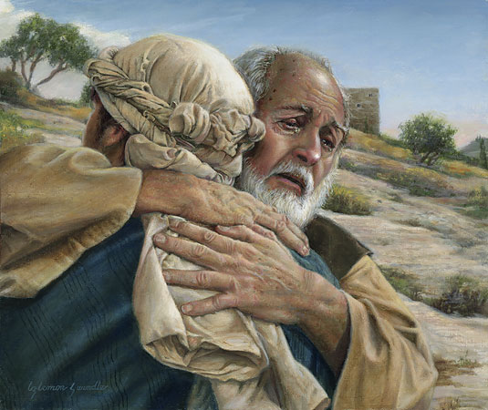

**Kollekt/gaver kan gis via Vipps # 514275**

**eller giro 0530.22.52930.**

|  |
| --- |
| **OBLATKOMMUNITETEN I ØSTFOLD** *● St. Josephs gate 17, 1606 Fredrikstad*  ***Gunapala****, Jagath O.M.I., sogneprest for Fredrikstad*  *Mobiltelefon: 414 68 740, E-post:* [*Jagath.Gunapala@katolsk.no*](mailto:Jagath.Gunapala@katolsk.no)  ***Pisarek****, Piotr Sylwester O.M.I., sogneprest for Moss*  *Mobiltelefon: 901 29 621, E-post: Piotr.Pisarek@katolsk.no*  ***Kunkel****, Roman O.M.I., sogneprest for Halden, polsk sjelesorg i Østfold*  *Mobiltelefon: 414 62 722, E-post: Roman.Kunkel@katolsk.no* |

**St. Birgitta kirke**

*St. Josephs gt. 17, 1606 Fredrikstad*

***Kontor: 69 30 15 20***

***Prest: 69 30 15 22***

***Giro:******0530.22.52930***

**VIPPS: #514275**

***E-post:*** [*fredrikstad@katolsk.no*](mailto:fredrikstad@katolsk.no)

***Hjemmeside:*** [*http://fredrikstad.katolsk.no*](http://fredrikstad.katolsk.no/)***.***

***Facebook: St. Birgitta katolske kirke***

**4. søndag i fastetiden, år C**

*(Søndagens liturgi i Messeboken side 205 (ny), 148 (gml.))*

| Inngang: | Av dypest nød | 427 |
| --- | --- | --- |
| Messe: | Norsk messe | 14 |
| Første lesning: | Jos 5, 9a. 10-12 |  |
| Salme 34 omkved | **Smak og se at Herren er god!** | 165 |
| Annen lesning: | 2 Kor 5, 17 - 21 |  |
| Evangelium: | Luk 15,1 - 3, 11 - 32 |  |
| Offertorium: | Herre, se ned til oss | 430 |
| Kommunion: | O du min Immanuel | 333 |
| Avslutning: | La oss vandre i lyset. | 741 |

**Messetider**

|  |  |  |  |
| --- | --- | --- | --- |
| Mandag | 31/3 | 18.00 | Korsveiandakt – Filippinsk gruppe |
| Onsdag | 2/4 | 17.15  18.00 | Korsveiandakt – Vietnamesisk gruppe  Kveldsmesse |
| Torsdag | 3/4 | 17.00  18.00 | Korsveiandakt – Afrikansk gruppe  Kveldsmesse og sakramentsandakt |
| Fredag | 4/4 | 11.00  17.30  18.30 | Formiddagsmesse  Korsveiandakt – Kaldeisk gruppe  Korsveiandakt – Polsk gruppe |
| Lørdag | 5/4 | 11.00  16.00  17.00  17.30  18.00 | Katekese-/Familiemesse  Fransk messe  Korsveiandakt - norsk  Rosenkransandakt - norsk  Kveldsmesse |
| Søndag | 6/4 | 10.00  16.00  18.00 | **Høymesse. 5. søndag i fasten**  Polsk messe  Kveldsmesse |

[**Pavens bønneintensjoner for april 2025**](https://gammel.katolsk.no/praksis/bonn/bonneintensjoner/2025-04)

**For bruk av nye teknologier**

La oss be om at bruken av de nye teknologiene ikke vil erstatte menneskelige relasjoner, at de vil respektere menneskers verdighet og hjelpe oss å møte vår tids kriser.

**Forbønner**

**Celebranten:**

Kjære troende! Etter å ha lagt halve fastetiden bak oss feirer vi denne dag med glede; foran oss står Gud og tar imot oss, slik den gode faren tok imot sin bortkomne, men hjemvendende sønn. La oss be om nåde til å fullføre vår omvendelse og vår bot:

* For hele Kirken, at den må nærme seg påskehøytiden med dyp botferdighet. ***Vi ber deg…***
* For de mennesker iblant oss som ikke bare er kommet i konflikt med samfunnet, men også har ødelagt eget liv og egen arv, at de må få menneskelig og guddommelig hjelp. ***Vi ber deg…***
* For de som lider fordi de ser sine egne feilvalg, at de må finne veien til Gud og Guds Vei. ***Vi ber deg…***
* For alle fedre i menigheten her, at de av Gud Fader selv å lære å være gode fedre overfor sine sønner og døtre. ***Vi ber deg…***
* Vi ber for flere kall til prestegjerning i Kirken, at stadig flere unge

menn må høre Herrens ord om å følge ham og gi sine liv for Kirken og sjelenes frelse. ***Vi ber deg…***

* For våre Guds sønner og døtre, konfirmanter, forberede seg for å motta Den Hellige Ånds gave, må de vitne for Kristus av livet bygget på troen og kjærlighet. ***Vi ber deg...***
* For de ensomme, syke og eldre i vår menighet, at de blir styrket og trøstet av troen på Jesus Kristus.***Vi ber deg..*.**
* For våre avdøde, Gud gi dem evig hvile, og la det evige lys skinne for dem*.*  ***Vi ber deg...***

**Celebranten:**

Barmhjertige Gud, himmelske Far, du som med glede tar imot syndere som omvender seg, gi oss å søke deg mens vi forbereder oss til påske. Ved Kristus, vår Herre. **Amen**

**Kunngjøringer**

* Kollektene siste uke var kr. 7.100,00. Votivlys kr. 287,00. Hjertelig takk!
* Under fastetiden vil pater sitte i skriftestolen en halv time før høymessen og kveldsmessen på søndager. Ellers etter avtale.
* I fastetiden vil det være korsveiandakter på flere språk. Se plakat.
* St. Josephsøstrenes medvandrergruppe tirsdag 1. april kl.18.00.
* Trosundervisning lørdag 5. april kl.9.45 for barn og ungdom.
* Menighetsrådsmøte tirsdag 8. april kl. 18.00.
* Onsdag 9. april kl. 18.30 kateketmøte.
* Torsdag 10. april kl. 18.00 konfirmantundervisning.
* Lørdag 12. april filippinsk miniretrett fra kl. 8.00 til kl. 17.30.
* Det er opprydding i biblioteket vårt. Bøker som man kan få gratis, ligger i St. Joseph stuen. Det blir stadig fylt opp med nye bøker.
* **Caritas Fasteaksjonen 2025** setter fokus på «Avstå fra et gode – og hjelp dem som trenger det. Sammen for en bedre verden, ett hjerte av gangen.**»** Støtt Fasteaksjonen ved å gi et bidrag. **Fastebøsser ligger bak i kirken.** Ministrantene vil stå ved utgangen med bøsser til fasteaksjonen. VIPPS: 93082. Gavekto: 8200.01.93433. Merk faste.
* **HUSK!!**

**Sommertiden begynner i dag søndag 30. mars. Klokken stilles 1-en time fram.**

* Polsk gruppe har ansvaret for vask av kirken til uken. Kaldeisk gruppe har ansvaret for kirkekaffen neste søndag.

**Riktig god søndag og velkommen til kirkekaffe!**